****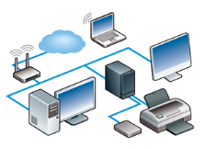

Fiche ressource 🡺 Réseau

Matériel du réseau local - LAN

Fiche ressource 🡺 Réseau



**Ce document a pour objectif d’aider à identifier les matériels du réseau informatique du collège et les éléments permettant de les connecter entre eux.**

**Il explique également comment vérifier que les informations peuvent circuler sur le réseau en testant la communication.**

**Les éléments composant le réseau du collège**

|  |  |  |  |  |  |  |  |  |
| --- | --- | --- | --- | --- | --- | --- | --- | --- |
| Les éléments du réseau du collège seront représentés par les images ci-contre dans le logiciel Filius. | |  |  | **Ordinateur portable** |  |  | **Station de travail** |  |
|  |  | |  |  |  |  | **Serveur** |
| **Commutateur**  **(switch)** |  | |  | **Routeur** |  |  | **Internet** |

**Les connexions du réseau disponibles**

Le logiciel de simulation réseau Filius propose un type de câble unique représenté ci-contre.

|  |  |  |
| --- | --- | --- |
|  |  |  |
|  |  |

**Lancer un test de communication entre station de travail et serveur**

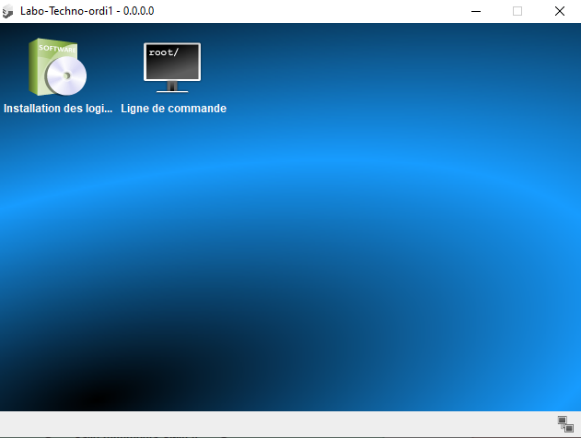

* Cliquer sur le mode simulation  ;
* Cliquer sur la station de travail à tester ;
* Cliquer sur **Installation des logiciels** ;
* Sélectionner **Ligne de commande** dans les logiciels disponibles ;
* Cliquer sur la flèche puis **Appliquer les modifications** ;
* Cliquer sur le logiciel **Ligne de commande** ;
* Après l’invite de commande , saisir la commande  ;
* Valider en appuyant sur la touche **Entrée**.

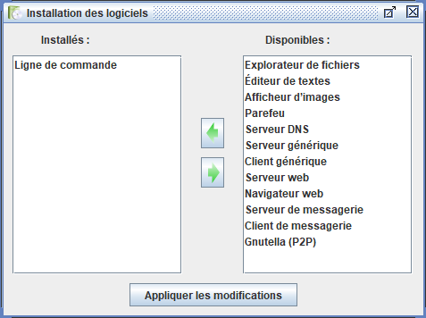



|  |  |
| --- | --- |
| **Interprétation du résultat du test de communication** | |
| Communication réussie | Communication échouée |
|  |  |